卷号
日期

＜项目名称＞

详细设计说明书

作 者：
完成日期：
签 收 人：
签收日期：

修改情况记录：
版本号 | 修改批准人 | 修改人 | 安装日期 | 签收人

目录
1 引言 1
1.1 编写目的 1
1.2 背景 1
1.3 定义 1
1.4 参考资料 1
2 程序系统的结构 1
3 程序1（标识符）设计说明 2
3.1 程序描述 2
3.2 功能 2
3.3 性能 2
3.4 输入项 2
3.5 输出项 2
3.6 算法 3
3.7 流程逻辑 3
3.8 接口 3
3.9 存储分配 3
3.10 注释设计 3
3.11 限制条件 3
3.12 测试计划 3
3.13 尚未解决的问题 4
4 程序2（标识符）设计说明 4

1 引言

1.1 编写目的
给开发人员能够明确的传达设计的意图，使开发人员清楚的知道本页面的开发要求。

1.2 背景
说明：
- 数码快印流程管理系统
- 提出者:西安兰克图文制作公司
- 开发者: 北京兰德肯网络信息技术有限公司
- 用户:兰克快印各个连锁店及其他数码快印公司

1.3 定义
详见 ..\..\glossary.doc

1.4 参考资料
a. ..\..\快印网络解决方案.xls
b. ..\..\ WPMS.doc
c. ..\..\ analyse\WF_CDM.cdm
d. ..\..\ analyse\WF_OOM.oom
e. ..\..\ analyse\WF_RQM.rqm
f. PhookC#开发标准

2 程序系统的结构
暂无

3选择制作要求详细设计说明
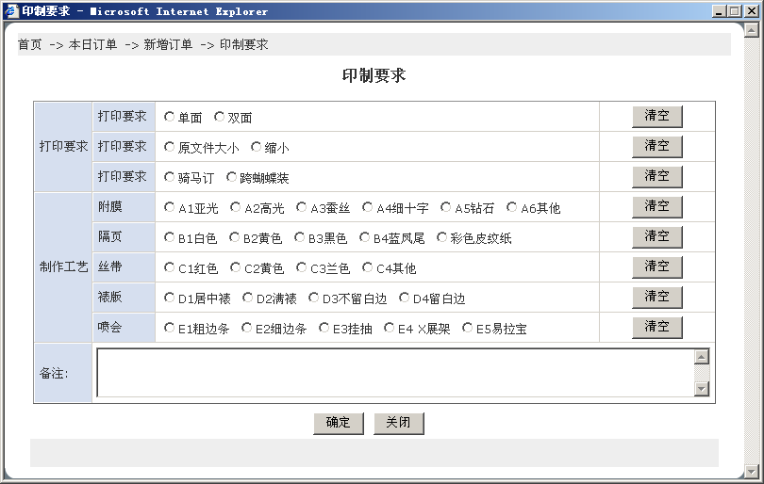

对应页面： /order/PrintRequest.aspx

功能概要： 完成对订单印制要求的添加

初始化：
1.打印要求：从数据库中读取 并按数据中不同类型对数据进行分类, 同种类型显示一行，每个数据内容与单选按钮绑定，radio 的value 绑定该数据的ID值, 同种类型归为一组，没有默认选项，全部为空,并在每行后面显示重置按钮(用于清空该行所选择的内容)
2.制作工艺：从数据库中读取 制作工艺, 查询制作工艺里面分的不同子类,按照子类再次进行查询,找到该子类下面的所有数据,以横向形式进行显示, 数据和radio控件绑定,radio 的value 绑定该数据的ID值,显示一行,不换行, 并在每行后面显示重置按钮(用于清空所选择的内容)

确定
1. 从页面中读取用户选则内容的ID值,保存到数据库相关表中,关闭该页面,并在上一级页面中显示选择的印制要求
2. 如果用户已经选择了印制要求,选择数据在上一级页面中也显示, 但用户再次进入印制要求选择画面时, 除了初始化页面外,还需要读取出用户已经选择过的数据,并将选择的数据radio置为选中

清除选项
将本行中的选中内容置为空

关闭
关闭当前页面

3.1 程序描述
暂无

3.2 功能
暂无

3.3 性能
暂无

3.4 输入项
暂无

3.5 输出项
暂无

3.6 算法
暂无

3.7 流程逻辑
暂无

3.8 接口
暂无

3.9 存储分配
暂无

3.10 注释设计
PhookC#开发标准

3.11 限制条件
暂无

3.12 测试计划
暂无

3.13 尚未解决的问题
暂无

